机器学习基本原理

第四章 机器学习基本理论

4.1 机器学习核心思想
机器学习核心是让计算机模拟人类的学习行为，依托海量数据不断优化模型性能，逐步提升特定任务的预测、分类效果。
机器学习的核心逻辑可以用函数 $y=f(x)$ 概括：$f(⋅)$x 为输入数据，y 为输出结果， 为我们构建的数学模型。模型本质是带有未知参数的函数，无法直接确定参数数值，需要通过数据不断迭代调整，优化模型性能。
整个学习过程分为两大核心阶段：
1. 模型训练：利用带标签的海量已知数据，将输入数据送入模型，对照真实输出结果，不断修正、更新模型内部未知参数，让模型持续学习数据蕴含的内在规律，缩小预测误差，拟合最优映射关系。
2. 模型预测：模型训练完成、参数固定后，输入全新的未知数据，依托学习到的数据规律，完成分类、回归等预测任务，实现对新样本的泛化推理。
机器学习的优化本质是最优化求解：通过设定目标函数，以最大化或最小化目标为准则，不断逼近最优解，最终得到适配任务的最优模型。

4.2 机器学习核心专业术语
1. 数据集：多条数据样本的集合，是机器学习数据驱动的核心基础，所有模型训练、评估均依赖数据集。常规划分为三类：
训练集（Training Set）：模型的“练习题”，用于输入海量数据，让模型迭代学习数据内在规律、更新模型参数，是模型训练的核心数据。
测试集（Test Set）：模型的“考试题”，全程不参与训练，用于独立评估模型最终的泛化性能，判断模型预测、分类效果优劣。
验证集（Validation Set）：用于调优模型超参数、筛选最优模型结构，辅助优化模型整体效果，不参与参数训练、不做最终评估。
2. 样本：数据集中的每一条独立记录，对应一个完整的事件或研究对象，是机器学习的最小数据单元。
3. 特征 / 属性：样本中用于描述研究对象性质、特点的字段，是模型的输入依据，对应函数 $y=f(x)$ 中的自变量 $x$。
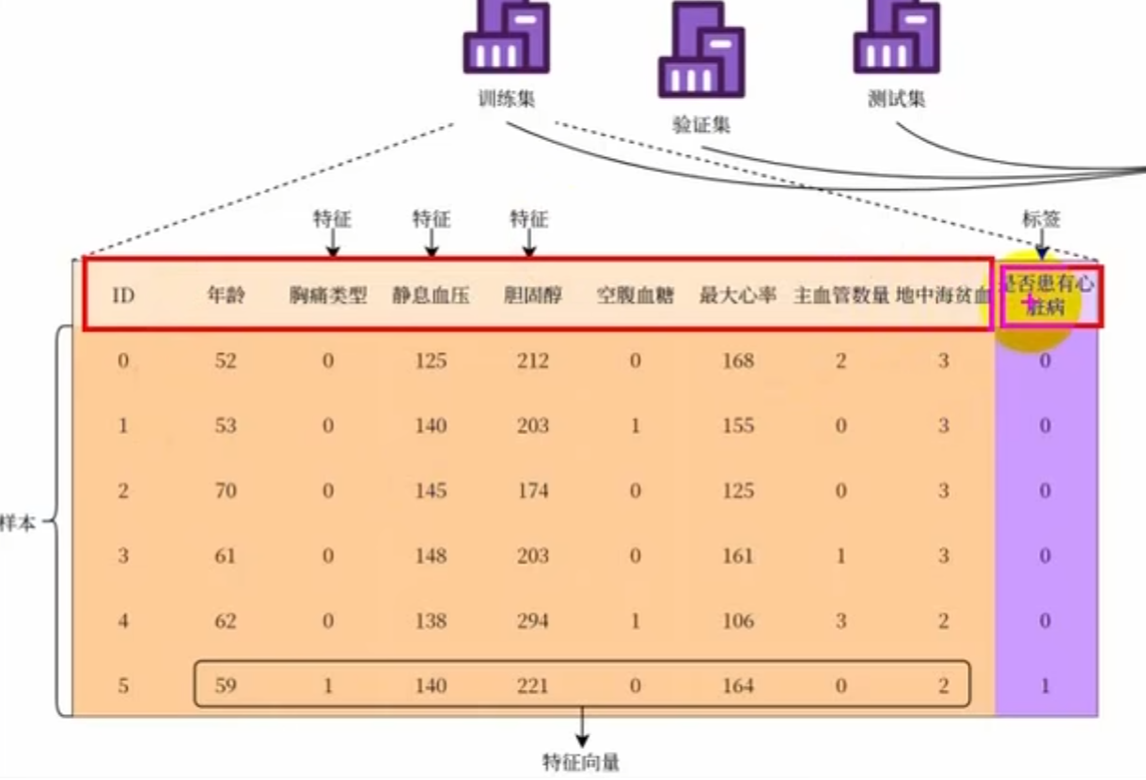
4. 特征向量：将单个样本的所有特征整合、量化后得到的向量，是模型接收输入的标准数据形式，模型运算均基于特征向量展开。
5. 标签 / 目标值：样本对应的真实结果、标准答案，对应函数 $y=f(x)$ 中的因变量 $y$。分类任务为离散标签，回归任务为连续标签。
6. 模型：本质是数学映射函数 $y=f(x)$，是描述输入特征与输出标签映射关系的参数集合，通过数据训练确定最优参数后，可实现新样本的预测与分类。
7. 参数（模型参数）：模型内部可学习参数，无需人工设置，通过训练集数据迭代训练自动更新得到，如线性回归的权重、偏置，是模型拟合数据的核心。
8. 超参数：模型外部预设参数，无法通过训练自动学习，需要人工提前设定，用于约束模型训练过程，常见有学习率、正则化系数、树模型深度等。

4.3 机器学习三要素
机器学习方法的核心构成分为三部分：模型、策略、算法。
1. 模型（Model）
模型是用来总结、拟合数据内在规律的数学参数系统，本质是带未知参数的数学映射关系，对应 $y=f(x)$。模型定义了输入特征到输出结果的假设空间，规定了数据的拟合形式，是机器学习最终得到的可预测、可分类的工具。
2. 策略（Strategy）
策略是筛选最优模型的评价准则。模型存在大量未知参数，策略的作用就是定义“什么样的参数组合、什么样的模型效果才算最优”。通过设定评价标准（损失函数、风险最小化），判断当前模型预测结果的好坏，为参数优化提供依据。
3. 算法（Algorithm）
算法是求解最优模型的具体计算方法。已知评价准则（策略）后，算法负责具体执行参数迭代更新，指导模型参数如何朝着最优解方向调整、逐步逼近最优模型，是落地训练、优化求解的具体手段。

4.4 机器学习方法分类

4.4.1 按有无标签（有无监督）分类
根据训练数据是否带有标准答案（标签），分为监督学习、无监督学习、半监督学习，强化学习因学习机制特殊，单独归类。
1. 监督学习
训练过程提供输入特征 + 对应标签，相当于有标准答案、有老师指导学习。
监督学习主要分为两大核心任务：分类、回归，同时包含相似度学习
① 分类任务：模型输出离散值，结果为有限固定类别，用于判断样本归属类别，例如判断房屋是否售出、动物是否有角等。
② 回归任务：模型输出连续值，输出可以是任意数值，用于预测具体数值大小。最基础的回归算法为线性回归，通过拟合一条最优直线，匹配散点数据规律，输入自变量x即可预测连续的因变量y，拟合数据变化趋势。
③ 相似度学习：与分类、回归密切相关，通过相似性函数学习两个样本之间的关联度、相似度。广泛应用于排名推荐、视觉跟踪、人脸识别等场景。
经典案例：房价预测
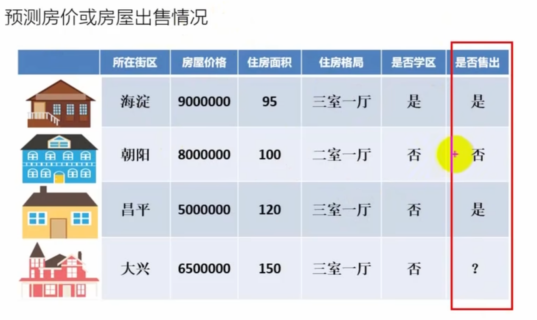
监督学习常用算法汇总
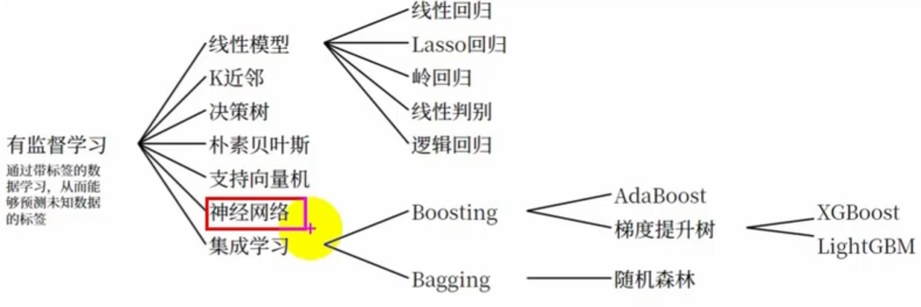
2. 无监督学习
训练数据只有输入特征，没有任何标签、没有标准答案，模型依靠自主挖掘数据内在结构与共性特征完成学习。没有外部反馈修正参数，学习效果弱于监督学习，核心用途为聚类、降维、密度估计。
1）聚类算法：无标签前提下，依据数据内在分布规律自动分组，同类数据特征相似度高，不同类数据差异大。
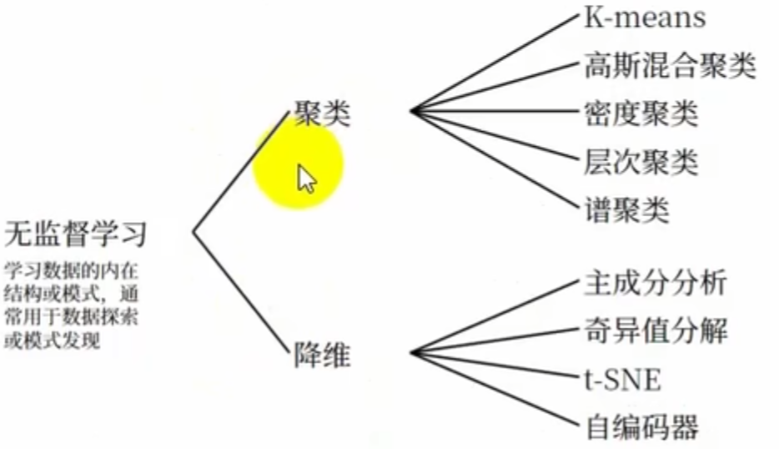
典型应用：谷歌新闻自动聚类分组。机器自动根据文本相似度对新闻主题分组归类。
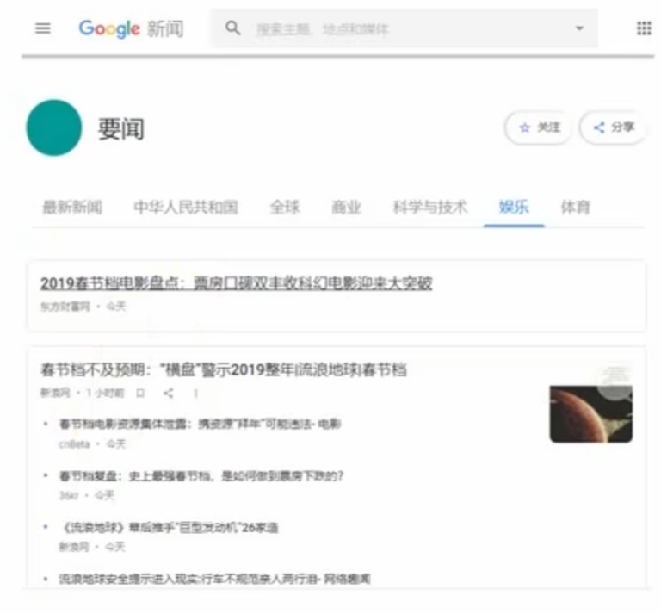
2）降维算法：针对特征维度过多、特征冗余、特征相关度过高的问题，压缩特征维度、保留核心有效信息，简化模型运算、避免维度灾难。
3. 半监督学习
结合了监督与无监督学习的特点，依托少量有标签数据 + 大量无标签数据共同训练。相比监督学习，大幅降低人工打标签成本、提升训练效率；相比无监督学习，有效提升模型预测精度，平衡效果与成本。
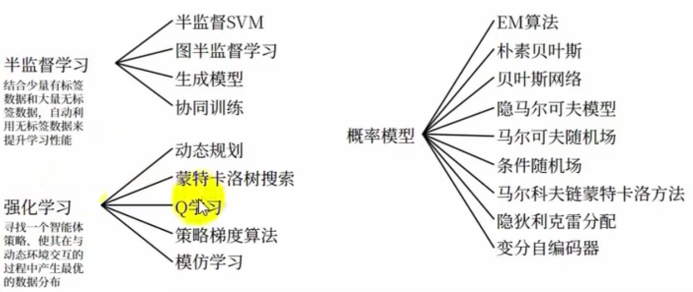
4. 强化学习
区别于前三者，不依赖固定标签、不依靠标准答案。核心是智能体与环境不断交互试错，通过获取延迟奖励迭代优化动作策略，属于行为主义学习思路。基础原理源自动态规划。

4.5 监督学习建模核心原理与完整流程
监督学习的核心建模逻辑依托 $y=f(x)$ 函数展开，数据集可明确划分输入与输出：所有样本特征为输入 $X$，对应预测结果为标签 $Y$。其中训练数据自带完整标签，用于模型参数学习；测试数据无标签，仅用于回测、评估模型泛化能力。

4.5.1 监督学习完整建模流程
机器学习是数据驱动的建模过程，从数据准备到模型落地有一套标准化完整流程，全程围绕「训练优化模型、泛化适配新数据」展开：
1. 收集数据：采集贴合真实业务场景的数据集，保证样本分布全面、覆盖各类场景，为模型训练提供数据基础。
2. 数据清洗：剔除缺失值、异常值、重复数据等脏数据，去除无效、无意义样本，净化训练数据源，避免干扰模型学习。
3. 特征工程：对原始文本、分类、数值数据做转换、编码、格式化处理，筛选、构造有效特征，将原始数据转化为模型可识别、可运算的标准特征向量，是提升模型效果的关键环节。
4. 选择算法：根据任务类型（分类/回归）、数据维度、数据分布特点，匹配适配的机器学习算法与模型结构。
5. 模型训练：将处理好的训练集特征向量与标签输入模型，通过算法迭代更新模型未知参数，最小化预测误差，学习数据内在规律。
6. 模型评估：使用独立无标签的测试集回测，通过各类指标评估模型泛化能力，判断模型预测精度是否达标。
7. 模型优化：针对评估中发现的精度不足、过拟合、欠拟合等问题，通过调参、特征筛选、正则化等方式优化模型，得到最优模型。
8. 模型部署：将训练优化完成的成熟模型部署到生产环境，落地解决实际预测、分类任务，并持续监控数据分布变化。

第五章 特征工程

5.1 特征工程核心概述与四大核心操作
1. 特征工程定义
特征工程（Feature Engineer）是对原始数据进行清洗、转换、筛选、重构、衍生的一系列操作，通过改造原始数据，生成适配模型训练、表征能力更强的特征，让模型能够精准学习数据内在规律，最终提升模型整体性能。
2. 特征工程四大核心操作
（1）特征转换
（2）特征选择
（3）特征构造
（4）特征降维

5.2 特征选择详细原理与主流方法
特征选择是特征工程的核心步骤，核心目的：筛选有效特征、剔除无效噪声特征，简化模型结构、避免过拟合、提升训练效率。核心特点：不修改原有特征、不生成新特征，仅做筛选取舍。主流方法分为三类：过滤法、包裹法、嵌入法。

5.2.1 过滤法（Filter）
最简单、最通用的特征筛选方法，不依赖模型训练，仅通过数据统计指标、相关性准则评估特征重要性，快速完成特征筛选，运算效率极高。
1. 低方差过滤
通过特征数据的方差判断有效性：均值无法表征特征价值，方差越大，特征数据分布越分散、差异性越强，对模型预测贡献越大；方差越小，特征越无效。若特征方差趋近于0，说明该特征所有样本数值几乎一致，无区分度、无法提供有效信息，可直接过滤删除。
2. 统计指标筛选
通过专业统计准则评估特征与标签的关联度，常用方法：皮尔逊相关系数、卡方检验、信息增益等，筛选出与目标标签相关性最强的特征。

5.2.2 包裹法（Wrapper）
依赖模型本身完成特征筛选，将特征选择与模型训练绑定迭代，以模型最终性能好坏作为特征重要性的评判标准，筛选精度高于过滤法，但计算成本更高。
1. 迭代剔除筛选：模型迭代训练过程中，每一轮训练后剔除权重最低、贡献最小的特征，反复迭代，逐步保留最优特征组合。典型算法：递归特征消除（RFE）。
2. 特征干扰法：逐个对单一特征添加随机噪声，观察模型性能变化。添加噪声后模型效果下降越明显，说明该特征核心度、重要性越高；若模型几乎无变化，说明该特征冗余无效，可直接剔除。

5.2.3 嵌入法（Embedded）
将特征筛选嵌入模型训练过程，在模型参数更新时自动完成特征取舍，兼顾过滤法的高效率和包裹法的高精度。除了L1正则以外，决策树模型本身自带天然的特征选择机制，是最典型的嵌入法应用。
1. 决策树特征选择：决策树是树状分类结构，每一次节点分裂、每一次分支判断，本质都是在自动筛选最优特征用于分类，模型训练过程同步完成特征筛选，无需额外计算。
2. L1正则化筛选（Lasso回归）：通过L1正则约束损失函数，在迭代训练中自动压缩无效、冗余特征的权重，使其趋近于0，直接剔除无用特征，实现训练与特征筛选同步进行，是机器学习高频考点。
嵌入法优势明显：既不像过滤法只看统计指标不关心模型效果，也不像包裹法需要反复迭代、计算量大，是工业界最常用的特征选择方法。

5.3 特征转换
特征转换属于维度不变的特征操作，不增加、不删减特征数量，仅通过数学、统计学方法改造原始特征的数据分布与数值范围，解决量纲不统一、分布偏态、文本无法运算、数值差距过大等问题，让特征更适配模型训练，大幅提升训练效率与模型精度。
常用四大核心方法：归一化、标准化、对数变换、类别编码。

5.3.1 归一化（Normalization）
核心原理：将特征数值线性缩放到固定区间，最常用区间为 $[0,1]$。核心前提是特征存在明确、稳定的上下限（最大值、最小值）。
适用场景
第一，对数值尺度极度敏感的模型，如KNN、SVM等，量纲差异会直接干扰距离计算；第二，图像像素数据，RGB像素值固定在0~255，上下限明确、分布零散，非常适合归一化，可统一映射到0~1区间参与运算。
优缺点：简单高效、统一量纲，但极度依赖极值，若数据存在异常极值，会导致整体数据压缩到极小区间，破坏数据分布特征。

5.3.2 标准化（Standardization）
核心原理：不固定数值区间，只调整数据分布，将任意分布的特征转化为均值为0、方差为1的标准分布，公式：$x_{new}=\frac{x−μ}{σ}$。无需强制转为正态分布，仅统一数据分布规格。
适用场景
适合无明确上下限、近似正态分布、存在少量离群点的数据。正态分布数据极值无边界，若使用归一化，会受极端值严重挤压，因此必须用标准化，保留原始数据分布规律，仅消除量纲影响。

5.3.3 对数变换
核心原理：针对极端偏态分布数据，通过对数运算压缩极大值、拉平数据差距，弱化异常极值的干扰，让整体数据更趋近于正态分布。
典型场景：收入、房价、消费金额等数据。例如月收入1万（${10}^{4}$）与月收入1亿（${10}^{8}$）原始数值差距极大，直接训练会严重偏科；取对数后仅为4和8的差距，数据分布更均衡，有效抑制极端值影响。

5.3.4 类别编码
原始数据中存在大量文本、离散类别特征（如房屋所在城区、户型、是否学区房），无法直接输入模型运算，必须通过编码转为数值型数据，是类别特征的必备预处理操作。
标签编码（Label Encoding）
将离散类别依次映射为0、1、2、3…整数，仅适用于有序类别特征。针对本身存在大小、先后、等级顺序的类别，整数编码可以保留类别之间的顺序关系，贴合数据本身含义。
若用于无序类别，会人为制造虚假数值顺序，误导模型学习错误关联。举个典型例子：颜色特征仅有红、绿、蓝三种独立取值，属于无序类别。若用标签编码依次映射为0、1、2，模型会默认数值存在大小、距离差异，认为红色(0)和绿色(1)差距小，红色(0)和蓝色(2)差距大。但实际上三种颜色完全独立、两两差异均等，这种编码方式会引入无效干扰信息，破坏数据真实分布，因此无序类别绝对不能使用标签编码。针对无序类别特征，主流编码方式有三种：
1. 独热编码（One-Hot Encoding）
核心原理：将单一无序类别特征，一对一映射为多维二进制稀疏特征，实现「一个特征拆分为多个特征」，属于一对多的特征转换。
以RGB颜色特征为例：原始1个颜色特征，拆分为红、绿、蓝3个独立新特征。对应规则为：当前类别为有效状态记为1，其余全部记为0。红色对应[1,0,0]、绿色对应[0,1,0]、蓝色对应[0,0,1]。
编码后所有类别两两距离均等，彻底消除虚假顺序和数值差异，完美适配无序独立类别，是机器学习最常用的类别编码方式。
2. 目标编码
将类别特征的每一个取值，替换为该类别对应目标标签的统计均值，用标签信息表征类别价值，既保留类别区分度，又能关联任务目标信息，适配高基数无序类别，可规避独热编码维度爆炸问题。
3. 频率编码
统计每个类别在数据集中的出现频次，用频次数值替代原始类别文本。例如颜色特征中红色出现60次、绿色58次、蓝色32次，则分别编码为60、58、32。通过频次差异挖掘数据隐含分布规律，为模型提供额外特征信息。

5.4 特征构造
特征构造是特征工程中唯一新增特征的操作，基于原始特征通过组合、转换、聚合、拆分等方式，凭空衍生全新特征，挖掘原始数据中隐藏的关联信息，弥补原始特征表征能力不足的问题，进一步提升模型拟合效果。核心构造方法分为四类：
1. 交互特征构造
对两个及以上原始特征进行加减、相乘、交叉组合。简单线性加减意义较弱，特征相乘、交叉组合可挖掘特征间的关联关系。例如将「年龄」和「收入」两个特征交叉构造新特征，可表征不同年龄段的收入差异，挖掘深层数据规律。
2. 统计特征构造
对单组或多组特征做统计运算，提取均值、方差、最大值、最小值、标准差等统计指标，将统计结果作为新特征，聚焦数据整体分布与波动规律。
3. 时间日期特征构造
原始日期格式（年-月-日）无法直接运算，需拆分重构：拆分出年份、月份、星期，同时衍生是否节假日、是否月初、是否月末等新特征，挖掘时间维度对预测目标的潜在影响。

5.5 特征降维
当数据集特征维度过高、特征冗余严重、特征间高度相关时，会引发维度灾难、计算量大、模型泛化能力差等问题，此时需要通过特征降维优化。特征降维与特征选择本质不同：特征选择是直接删减原始特征，保留原生有效特征；特征降维是对所有原始特征做线性/非线性转换，重构生成全新的低维特征，保留数据核心本质信息。主流核心方法如下：
1. PCA主成分分析
最经典的无监督线性降维算法，无需依赖标签信息。核心原理：通过线性变换将原始高维特征映射到全新正交特征空间，依次提取方差最大的正交特征作为主成分。第一主成分保留数据最大方差，第二主成分保留剩余方差最大值，以此类推。通过筛选前序核心主成分，在最大限度保留数据分布信息的前提下，实现特征降维，剔除冗余关联信息。
2. LDA线性判别分析（有监督降维）
带标签的监督式线性降维算法，核心目标不是保留最大方差，而是最大化类间距离、最小化类内距离，让降维后同类样本更聚集、异类样本更区分，更适配分类任务的特征优化。
3. t-SNE
经典非线性降维算法，全称T分布邻域嵌入，擅长挖掘高维数据的非线性分布结构，降维可视化效果极佳，但计算成本高、泛化性差、无法用于新样本预测，仅适用于高维数据可视化展示，不适合作为训练特征参与模型训练。对比记忆：PCA、LDA为线性降维，t-SNE为非线性降维。
4. 自编码器（神经网络降维方法）
基于深度学习的非线性降维方法，整体结构分为编码器、解码器两部分。降维核心依靠编码器：将高维原始特征压缩为低维隐向量，完成特征降维；解码器负责基于低维隐向量还原原始高维数据，通过最小化重构误差监督训练。
自编码器无需人工设计降维规则，可自动挖掘高维数据的非线性隐含特征，降维表征能力更强，是深度学习场景下主流的特征降维方式。

